070088
Papillon vole…
(Maraîchine)
Tr : Marguerite Dolbeau
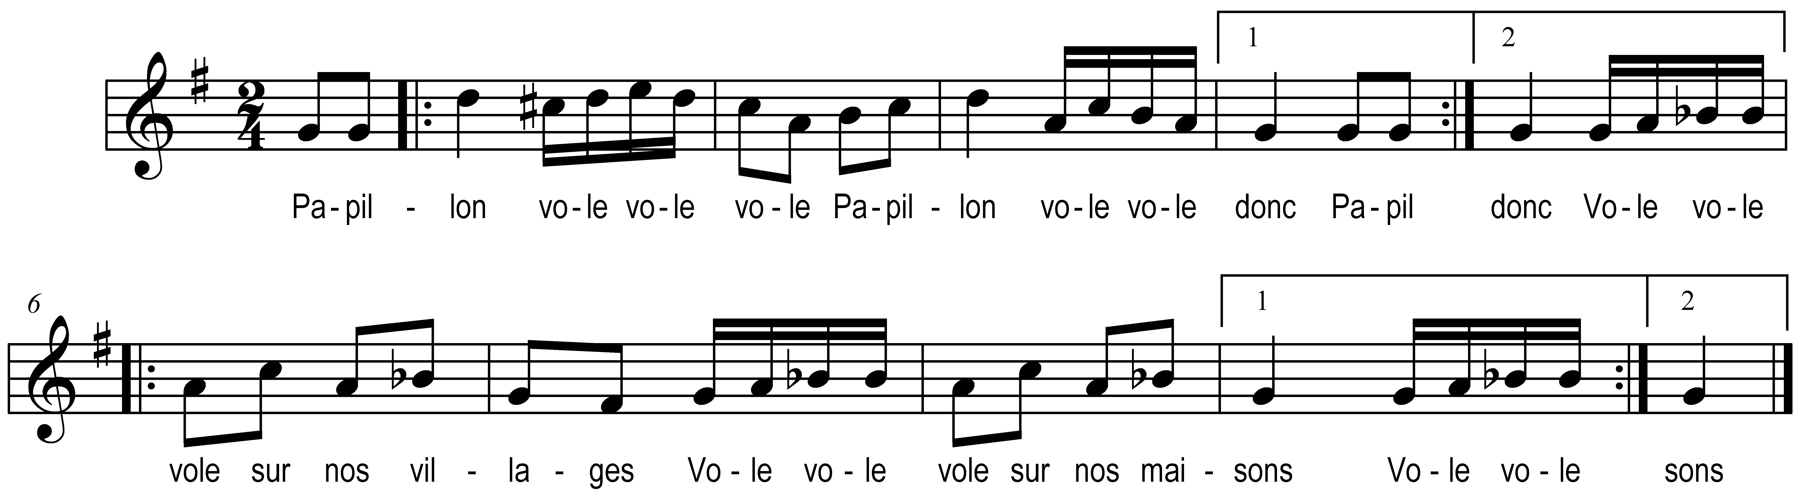

Papillon vole vole vole )
Papillon vole vole donc ) bis
Vole vole vole sur nos villages )
Vole vole vole sur nos maisons) bis

